七. 不等式与线性规划
分解因子相当于将物分成分子、原子、…… 等基本的东西，对解不等式十
分重要.
例：讨论
$f(x)=x^{2}−5x+6$
的符号.
讨论：由公式或交叉相乘得
$f(x)=(x−2)(x−3)$.
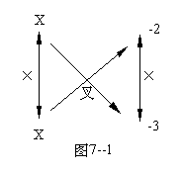

将$f(x)=0$的根$2、 3$依序“点”在实数轴上；这样,实数集被分成$A_{0}=\left\{2, 3\right\}$及从左到右的$2+1=3$个部分：
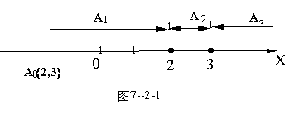
$A_{1}=\left\{x|x<2\right\}$，$A_{2}=\left\{x|2<x<3\right\}$，$A_{3}=\left\{x|x>3\right\}$，
而在$A_{1}$上$($即$x∈A_{1})$，各因子为负，故
$f(x)=(−)(−)$$0$；
在$A_{2}$上，
$f(x)=(+)(−)<0$；
在$A_{3}$上，
$f(x)=(+)(+)>0$.
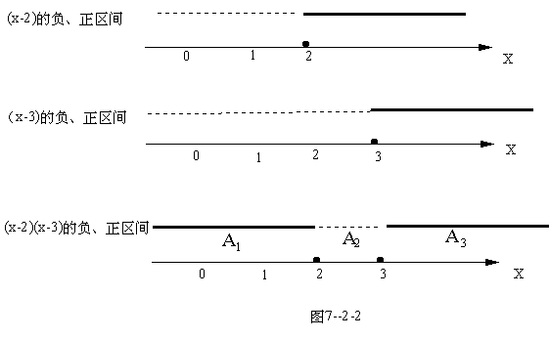
所以，如果要解不等式
$f(x)>0$，
答案是
或$x>3$；
如果要解不等式
$f(x)<0$，
答案是
$\left\{x|2<x<3\right\}$.
论毕.
例：解$x^{4}+4x^{3}−3x^{2}−\text{18}x<0$. （1）
解：令
$f(x)=x^{4}+4x^{3}−3x^{2}−\text{18}x$，
则
$f(x)=\text{xg}(x),$
其中
$g(x)=x^{3}+4x^{2}−3x−\text{18}$.
设
$g(x)=(x−x_{1})(x−x_{2})(x−x_{3})$.
展开右边，并比较常数项，得
$−x_{1}x_{2}x_{3}=−\text{18}$.
试
$x_{1},x_{2},x_{3}$$=$$±1$,$±2$,$±3$,$±6$,$±9$,$±\text{18}$.
先试$±1$：
$g(1)≠0≠g(−1)$.
迟早试2：
$g(2)=2^{3}+4×2^{2}−3×2−\text{18}=0$.
故$x−2$是$g(x)$的因子. 以$x−2$除$g(x)$：
(商) $q(t)≡x^{2}+6x+9$
$\begin{aligned}x^{3}+4x^{2}−3x−\text{18} \\ x^{3}−2x^{2}\end{aligned}$ | $x−2$ （除函数）
$\begin{aligned}6x^{2}−3x \\ 6x^{2}−\text{12}x\end{aligned}$
$\begin{aligned}9x−\text{18} \\ 9x−\text{18}\end{aligned}$
$0≡$$r$(剩余)
由此“辗转相除法”(division algorithm)知，对任意多项式$g(x)$，以$x−a$
除$g(x)$，得唯一的多项式$g(x)$及常数$r$，使
$g(x)=q(x)(x−a)+r$， （2）
从而
$r=0$当且仅当$x−a$是$g(x)$的因子. （3）
所以
$g(x)=(x−2)(x^{2}+6x+9)$，
从而
$f(x)=x(x−2)(x^{2}+6x+9)$
$=(x+3)^{2}x(x−2)$. （用公式或交叉相乘）
将实数集写成五个部分：
$A_{0}=\left\{−3,0,2\right\},$
$A_{1}=\left\{x|x<−3\right\},$
$A_{2}=\left\{x|−3<x<0\right\},$
$A_{3}=\left\{x|0<x<2\right\},$
$A_{4}=\left\{x|x>2\right\}$.
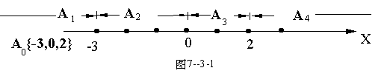
在$A_{1}$上，
$f(x)=(−)^{2}(−)(−)>0$;
在$A_{2}$上，
$f(x)=(+)^{2}(−)(−)>0$;
在$A_{3}$上，
$f(x)=(+)^{2}(+)(−)<0$;
在$A_{4}$上，
$f(x)=(+)^{2}(+)(+)>0$.

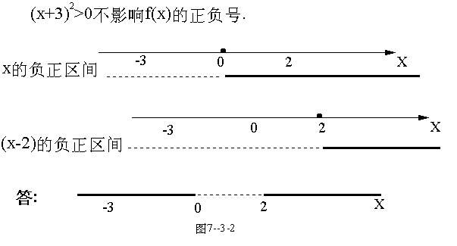
故（1）的答案是
$A_{3}=\left\{x|0<x<2\right\}$.
解毕.
例：解 $f(x)≡\frac{(x^{2}−3x−4)}{(x−2)}\text{sin}(2x)>0$.
解：分解因子：
$f(x)=\frac{(x+1)(x−4)}{(x−2)}\text{sin}(2x)$.
注意$\text{sin}(2x)=0$相当于
$2x=0,$$±π,±2π,\text{.}\text{.}\text{.}\text{.}\text{.}\text{.}$，
即
$x=\frac{kπ}{2},$ $k=0,$$±1,$$±2,\text{.}\text{.}\text{.}\text{.}\text{.}\text{.}$
函数 f 的负、正区间由(x+1)(x-2)(x-4)的负、正区间及Sin(2x)的负、正区间定:

仿照前二例作如下分析
(x+1)(x-2)(x-4) 的负,正区间:

图-7-4-1

Sin(2x) 的负,正区间:

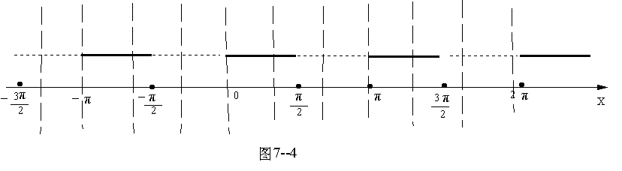

当$0<x<\frac{π}{2}$时，
$f(x)=\frac{(+)(−)}{(−)}(+)>0$；
当$\frac{π}{2}<x<2$时，
$f(x)=\frac{(+)(−)}{(−)}(−)<0$；
当$2<x<π$时，
$f(x)=\frac{(+)(−)}{(+)}−0$；
当$π<x<4$时，
$f(x)=\frac{(+)(−)}{(+)}(+)<0$；
当$4<x<\frac{2π}{2}$时，
$f(x)=\frac{(+)(+)}{(+)}(+)>0$；
当$x>\frac{3π}{2}$时，$f(x)$的符号由$\text{sin}(2x)$决定：当$\frac{3π}{2}<x<2π$时，
$f(x)=\frac{(+)(+)}{(+)}(−)<0$；
以后$x$每加半$π$，$f(x)$就要变号.
另一头，当$−1<x<0$时，
$f(x)=\frac{(+)(−)}{(−)}(−)<0$；
当$−\frac{π}{2}<x<−1$时，
$f(x)=\frac{(−)(−)}{(−)}(−)>0$；
当$x<−\frac{π}{2}$时，$f(x)$的符号由$\text{sin}(2x)$决定：当$−\frac{3π}{2}<x<\frac{π}{2}$时，
$f(x)=\frac{(−)(−)}{(−)}(+)<0$；
以后，$x$每减半$π$，$f(x)$就要变号.
由上讨论易得$f(x)>0$的解. 解毕.
小结：将$f(x)$分解因子或求$f(x)=0$的根，依序排根，将实数划分成若干
开区间，在每一个区间内$f(x)$的符号相同，由诸因子决定.遇到绝对值时宜分开$0及<0$两种情况处理.
例：解$\left|x−1\right|+\left|y−2\right|<1$. （4）
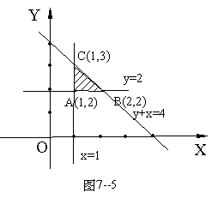
解：情况（i）$x−1>0$，$y−2>0$，
即$x>1$，$y>2$.
（4）式易为
$x−1+y−2<1,$
即
$x+y<4$.

连同$x>1$及$y>2$，得$Δ\text{ABC}$，包括内部及边，但不包括线段$\text{BC}$，（见图7-5）。其中$A=(1, 2),$$B=(2, 2),$$C=(1, 3)$；$Δ\text{ABC}$由三线$x=1,$$y=2$及$x+y=4$围成.
情况(ii) $x−1<0$，$y−2>0$，即$x<1$，$y>2$.
（4）式易为
$−(x−1)+y−2<1$,
即 $y−x<2$.
连同$x<1$及$y>2$，得$Δ\text{ACD}$，
包括内部及边，但不包括
线段$\text{DC}$，其中$D=$$(0,2)$.
（见图7- 6）

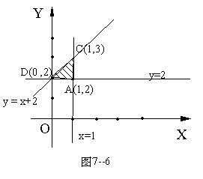
情况(iii)$x−1<0$，$y−1<0$及
情况(iv)$x−1>0$，$y−1<0$,
留给读者作习题享用.
综合以上四种情况，得本题答案，见图7- 7 。
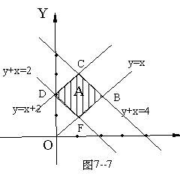
另法：用“距离”$d$来讨论，其中诸
$d((x,y),(u,v))=\left|x−u\right|+\left|y−v\right|$，
答案是以$A$为中心，$1$为半径的
开“圆”，即正方形$\text{BCDF}$的内部，其中$F=$$(1, 1)$. 解毕.
等式是不等式的特例；当不等式成为等式时，我们获得极大（maximum）或极小（minimum）（值）：
$f(u)=a≤f(x)≤b=f(v)$, $u, v, x∈D$.
这里$u (v)$给出$f$在$D$上的极小（大）值. 寻求$u (v)$叫数学规划（mathematical programming）；当$f$是一次式时，叫线性规划（linear programming）. 注意：论
生成的地点$x_{0}$，求$f$在$D$上的最小值相当于求$−f$在$D$上的最大值.
学问：某人一次性购$A, B$两类物品$x_{1}$及$x_{2}$吨；$A$物品每吨4万元，$B$物品每吨2万元，而他有6万元．为防囤积$B$类物品，政府规定购物时$B$物品至少是$A$物品的3倍减2吨.商人卖$A$物品每吨赚3千元，卖$B$物品每吨赚2千元．假设他一定卖完．问买$A, B$若干吨才能获得最大利润？
学答：以吨及万元为单位，依题意，得关系式：
利润函数：
$p≡0\text{.}3x_{1}+0\text{.}2x_{2}$，$x=(x_{1}, x_{2})$， （5）
政府限制：
$3x_{1}−x_{2}≤2$， （6）
成本限制：
$4x_{1}+2x_{2}≤6$， （7）
自然限制：
$x_{1}≥0$， （8）
$x_{2}≥0$. （9）
用数学语言讲，我们想求$f$在$D$上的最大值，其中$D$是所有满足(6)$−(9)$的点$x$$=$$(x_{1}, x_{2})$的集合.
将（6）中的改为$=$，则得直线$l_{1}$：
$3x_{1}−x_{2}=2$；
直线$l_{1}$对应两个半平面
$S_{\text{11}}=\left\{(x_{1}, x_{2}):3x_{1}−x_{2}≤2\right\}$
及
$S_{\text{12}}=\left\{(x_{1}, x_{2}):3x_{1}−x_{2}≥2\right\}$.
同样，将(7)$−(9)$里的改为$=$，得直线$l_{2}, l_{3}, l_{4}$及半平面$S_{i j}, i=2, 3, 4;$$j=$$1, 2$；其中
$S_{\text{21}}=\left\{(x_{1}, x_{2}):4x_{1}+2x_{2}≤6\right\}$，
$S_{\text{32}}=\left\{(x_{1}, x_{2}):x_{1}≥0\right\}$，
$S_{\text{42}}=\left\{(x_{1}, x_{2}):x_{2}≥0\right\}$.
这四个平面$S_{\text{11}}, S_{\text{21}}, S_{\text{32}}, S_{\text{42}}$的交集便是$D$．在任一线$l$上取任意的点$x_{0}$$=$$(x_{\text{01}}, x_{\text{02}})$，因$f$是线性的，即对$α, β∈\text{IR}$，$x, y∈{\text{IR}}^{2}$，有
$f(αx+βy)=αf(x)+βf(y)$. （10）
故不可能对所有其他的$x∈l$，
$f(x)>f(x_{0})$，（$f(x)<f(x_{0})$）
从而$f$在$D$上的最大（最小）值在某一顶点上达到．$D$的顶点是$O=(0, 0)$，$P=(\frac{2}{3}, 0)$，$Q=(1, 1)$，$R=(0, \frac{3}{2})$，而$D$就是四边形$\text{OPQR}$.
匠工：
$f((0, 0))=0\text{.}3×0+0\text{.}2×0=0$，
$f((\frac{2}{3}, 0))=0\text{.}3×\frac{2}{3}+0\text{.}2×0=0\text{.}2$，
$f((1, 1))=0\text{.}3×1+0\text{.}2×1=0\text{.}5$，
$f((0, \frac{3}{2}))=0\text{.}3×0+0\text{.}2×\frac{3}{2}=0\text{.}3$.
故$f$在$D$上的最大值是$0\text{.}5$（5千元），获得时$x=(1, 1)$，即购$A, B$类物品各一吨.
另法：坦白地说，我们偏爱等式．定义
$u_{1}=2−3x_{1}+x_{2}$，$u_{2}=6−4x_{1}−2x_{2}$，
则由（6）及（7）得 $u_{1}, u_{2}≥0$. 命$x_{1}, x_{2}, u_{1}, u_{2}$及$p$坐端庄些：
$3x_{1} − x_{2} + u_{1} =2$， (11)
$4x_{1} + 2x_{2} +u_{2} =6$， (12)
$−0\text{.}3x_{1}−0\text{.}2x_{2} +p =0$， (13)
$x_{1}, x_{2}, u_{1}, u_{2}≥0$. (14)
$(\text{11})−(\text{13})$形成一组五元一次联立方程，它的$3×6$增广矩阵写在$(x_{1},$$x_{2},$$u_{1},$$u_{2},$$p, c)$的下方：（$c$为常数项）
$x_{1}$ $x_{2}$ $u_{1}$ $u_{2}$ $p$ | $c$
3 $−1$ 1 0 $0$  4 2 0 1 0 | 2  6
$−0\text{.}3$ $−0\text{.}2$ 0 $0$ 1 | 0

在$(\text{14})$的限制下，我们想解$(\text{11})−(\text{13})$,而使$p$的值最大.我们知道行运算不影响$(\text{11})$$−(\text{13})$的通解；为此，我们可利用行运算使最后一行变为
$(c_{1}, c_{2}, c_{3}, c_{4}, 1, c_{5})$，
其中$c_{1}, c_{2}, c_{3}, c_{4}≥0$. 返扑归方程时，最后一行对应的方程为：
$c_{1}x_{1}+c_{2}x_{2}+c_{3}u_{1}+c_{4}u_{2}+p=c_{5}$.
这样，我们只须设各$c_{1}x_{1}, c_{2}x_{2}, c_{3}u_{1}, c_{4}u_{2}$为零，$p$便获得最大值$c_{5}$！
我们从最后一行负得最多的那一列开始走向目标，也就是从第一列开始
动工. 从那一行呢？我们将常数项除以$x_{1}$的系数，得
$\frac{2}{3}$， $\frac{6}{4}=\frac{3}{2}$，
小正数对应的行得标即$\frac{2}{3}$对应的行得标. 为慎重其事，重写增广矩阵如后：
$x_{1}$ $x_{2}$ $u_{1}$ $u_{2}$ $p$ | $$c$$ | $c$除以$x_{1}$的系数
$\underline{3}$ $−1$ $1$ $0$ $0$  $4$ $2$ $0$ $1$ $0$ | $$2$$  $$6$$ | $\frac{2}{3}$$=0\text{.}6$  $$\frac{6}{4}=1\text{.}5$$
$−0\text{.}3$ $−0\text{.}2$ $0$ $0$ $1$ | $$0$$
$\frac{R_{1}}{3}$ $↓$ （单位化$3$）
$x_{1}$ $x_{2}$ $u_{1}$ $u_{2}$ $p$ | $$c$$
$1$ $−\frac{1}{3}$ $\frac{1}{3}$ 0 0  4 2 0 1 0 | $$\frac{2}{3}$$  6
$−0\text{.}3$ $−0\text{.}2$ 0 $0$ 1 | 0

$R_{2}−4R_{1}$ $↓$ $R_{3}+0\text{.}3R_{1}$
$x_{1}$ $x_{2}$ $u_{1}$ $u_{2}$ $p$ | $$c$$ | $c$除以$x_{1}$的系数
$1$ $−\frac{1}{3}$ $\frac{1}{3}$ $0$ $0$  $\underline{0}$ $\frac{\text{10}}{3}$ $−\frac{4}{3}$ $1$ $0$ | $$2$$  $$\frac{\text{10}}{3}$$ | $$0$$  $$0$$
$\underline{0}$ $−\frac{3}{\text{10}}$ $\frac{1}{\text{10}}$ $0$ $1$ | $$\frac{2}{\text{10}}$$

想当初，如果大者得标，常数$\frac{\text{10}}{3}$便会成为负数，是我们想避免的． 重复上讨论，得标者为增广矩阵第二列及第二行的元素.．从上增广矩阵得：
$\frac{3}{\text{10}}R_{2}↓$ （单位化$\frac{\text{10}}{3}$）
$x_{1}$ $x_{2}$ $u_{1}$ $u_{2}$ $p$ | $$c$$
$1$ $−\frac{1}{3}$ $\frac{1}{3}$ $0$ $0$  $0$ $\underline{1}$ $−\frac{4}{\text{10}}$ $\frac{3}{\text{10}}$ $0$ | $$\frac{2}{3}$$  $1$
$0$ $−\frac{3}{\text{10}}$ $\frac{1}{\text{10}}$ $0$ $1$ | $$\frac{2}{\text{10}}$$

$R_{1}+\frac{R_{2}}{3}↓R_{3}+\frac{3}{\text{10}}R_{2}$

$x_{1}$ $x_{2}$ $u_{1}$ $u_{2}$ $p$ | $$c$$
$1$ $\underline{0}$ $\frac{2}{\text{10}}$ $\frac{1}{\text{10}}$ $0$  $0$ $1$ $−\frac{4}{\text{10}}$ $\frac{3}{\text{10}}$ $0$ | $$1$$  $$1$$
$0$ $\underline{0}$ $\frac{2}{\text{100}}$ $\frac{9}{\text{100}}$ $1$ | $$\frac{5}{\text{10}}$$

最后一行返朴归真为
$\frac{2}{\text{100}}u_{1}+\frac{9}{\text{100}}u_{2}+p=\frac{5}{\text{10}}\text{.}$
取$u_{1}=u_{2}=0$，即得$p$的最大值$0\text{.}5$；这时，增广矩阵第一行对应的方程是：
$x_{1}=1;$
第二行对应的方程是：
$x_{2}=1;$
显示了单位化$x_{1}, x_{2}$系数的解方程式效果．如果今次不是线性规划处女行，我们见到最后一个增广矩阵，马上便会下$p=0\text{.}5$为最大值的结论，且知在$(x_{1}, x_{2})$$=(1, 1)$点出现．答毕．
小大关系可以帮助我们辨别有理数域$Q$及实数域$\text{IR}$：设$A$为$\text{IR}$的非空有上界子集，（即$φ≠A⊆\text{IR}$），且存在$u∈\text{IR}$，使
$a≤u$，$a∈A$， （15）
则$\text{IR}$里存在最小而满足（15）的$u$；$Q$没有这样的“最小上界”性质，例如对
$A≡\left\{x∈Q:x^{2}<2\right\}$，
$A≠φ$，且存在$u∈Q$，如$2$，使（15）成立，但不存在最小的$u∈Q$，使（15）成立.在没定义实数域以前，我们不可能证明$\text{IR}$有上述最小上界的性质；事实上，我们可用这性质定义实数域，并将证明无理数比有理数多，多到不可数，即不能与有理数或正整数作一对一的对应.
等式是不等式的极化，例如在许瓦尔兹不等式中，极化为等式当且仅当向量$a,b$之一是另一向量的数量倍．现在让我们把从一个集合$S$到$S$内的函数$f$当作是运动，其中$S⊆{\text{IR}}^{2}$或${\text{IR}}^{n}$．给$x,y∈S$，则$f(x),f(y)$代表$x,y$通过运动$f$以后的位置，运动以后的距离$d(f(x),f(y))=\left\|f(x)−f(y)\right\|$可以跟
$d(x,y),$$d(x,f(x)),$$d($$y,f(y)),$$d(x,f(y)),$$d(y,f(x))$
比较；我们多么希望人或物从出发以后能够保持联系：对任何$x,y∈S$，要求
$d(f(x),f(y))≤d(x,y)$，（不放大） （16）
或
$d(f(x),f(y))≤\frac{1}{2}(d(x,f(x))+d(y,f(y)))$， （17）
或更一般地，
$d(f(x),f(y))≤a_{1}d(x,y)+a_{2}d(x,f(x))+a_{3}d(y,f(y))+$
$a_{4}d(x,f(y))+a_{5}d(y,f(y)),$ （18）
其中$a_{1},$$a_{2},$$a_{3},$$a_{4},$$a_{5}$为非负常数，且
$a_{1}+a_{2}+a_{3}+a_{4}+a_{5}=1$. （19）
关于(16),如果$S=[a,b]$,且$a,b∈f(S)≡\left\{f(s)|s∈\left.S\right\}\right.$,则$x_{0}=\frac{a+b}{2}$是$f$的定点:
$f(x_{0})=x_{0}$ （定点$x_{0}$） （20）
不难证明：（17）中的$f$有定点$x_{0}∈S$当且仅当存在$c∈S$，使
$d(f(x),c)≤\frac{1}{2}d(x,f(x))$， $x∈S$, （21）
而$c$正是$x_{0}$．这样，要保持两点关系（17），只须灵犀一“点”通：各$x$尽管须顾自己，以点$c$为目标，保持（21）的亲密关系这样的结果只要求$d$是距离或度量(metric)：$S$为任意集，且对任意$x,y∈S$，
$i\text{.}$ $d(x,y)≥0$及$d(x,y)=0$当且仅当$x=y$; （22）
$\text{ii}\text{.}$ $d(x,y)=$$d(y,x)$; （对称） （23）
$\text{iii}\text{.}$ $d(x,y)≤d(x,z)+d(z,x)$.
（三角形不等式[triangular inequality]) （24）
例如从平面上的原点$O$划若干半线，得$S$，而规定$S$内任何两点$x,y$的距离为
$d(x,y)=\left\|x\right\|+\left\|y\right\|$ 如$x,y$在不同的半线上，
$d(x,y)=\left\|x−y\right\|,$
则$d$满足$i−\text{iii}$，且适用于某些区域$S$：从$x$去另一街道的$y$必须经过市中心$O$. 读者不妨在（21）中任取$S,d$及$c$，玩索$y=f(x)$可能在的范围，例如$S=[0,1],$$d$为一般的距离及$c=\frac{1}{2}$，则（21）中的$f(=\left\{(x,\right.$$f(x))|x∈$$\left.S\right\})$在$x=0,$$y=0,$$x$$+y=1$及$3y−x=1$所围成的两个三角形上或内.
上面的讨论会不会使读者觉得天外有天，需要用想象来大胆假设，用理智来小心求证？《游子情》主角渊明在初中沉溺于平面几何的时候，有人要他用四根牙签围成一个四角形，使任意两顶点的距离都一样.他想不出办法，直至走出平面.长大以后，他进入了一种空间，那里有不可数个点，两两距离相等，而这样的境界竟然是从不等式（17）出发达到的！

